МИНИСТЕРСТВО ЛЕСНОГО ХОЗЯЙСТВА
И ОХРАНЫ ОБЪЕКТОВ ЖИВОТНОГО МИРА НИЖЕГОРОДСКОЙ ОБЛАСТИ
Государственное бюджетное профессиональное
образовательное учреждение Нижегородской области
«КРАСНОБАКОВСКИЙ ЛЕСНОЙ КОЛЛЕДЖ»

День 11. Разработка комплексного плана резервного копирования и восстановления (BDR Plan) для микросервисной платформы электронной коммерции

Выполнила: студентка Бакуменко Виктория
Группа: 24-ИС
Руководитель: Александр Вениаминович Торопов

р.п. Красные Баки
2026 г.
Цель: изучить принципы разработки комплексного плана резервного копирования и восстановления (BDR Plan) для микросервисной платформы электронной коммерции

Задание.
Scripts
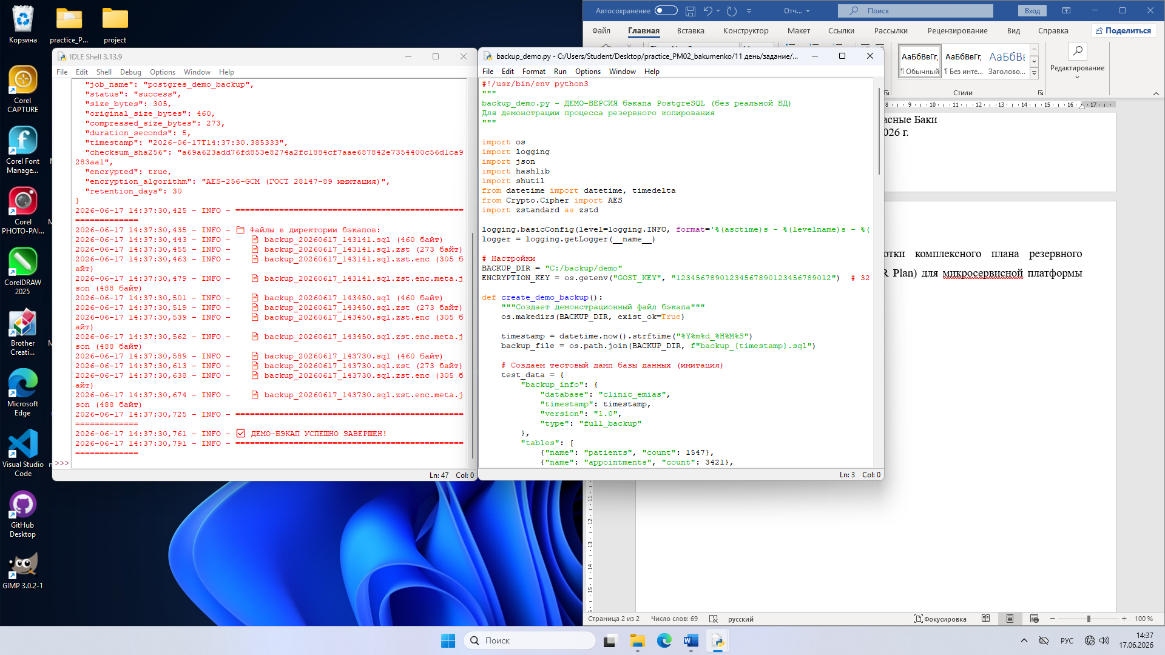
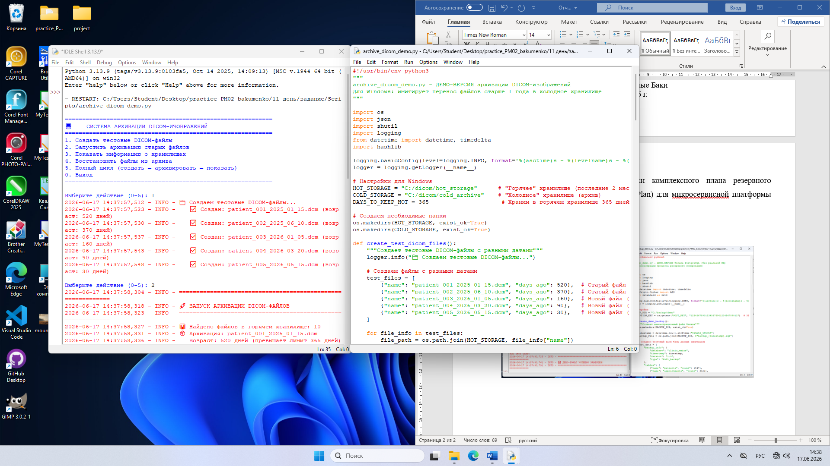
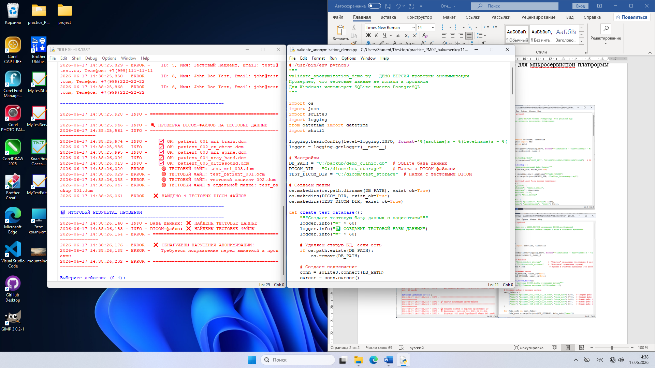

Backup_Policy.md
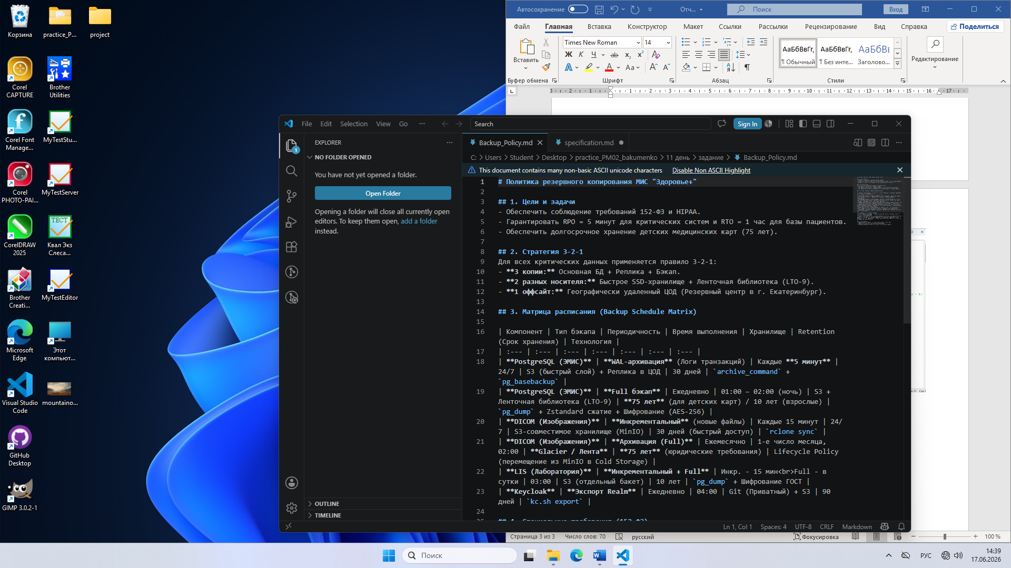

Recovery_Runbook.md
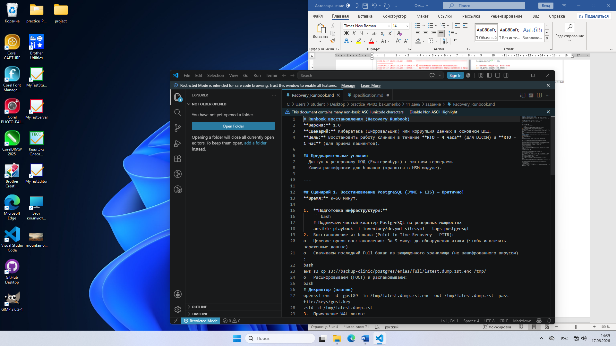

dashboard_alerts.md
